условия участия в конкурсе  «Монетное созвездие-2025» | 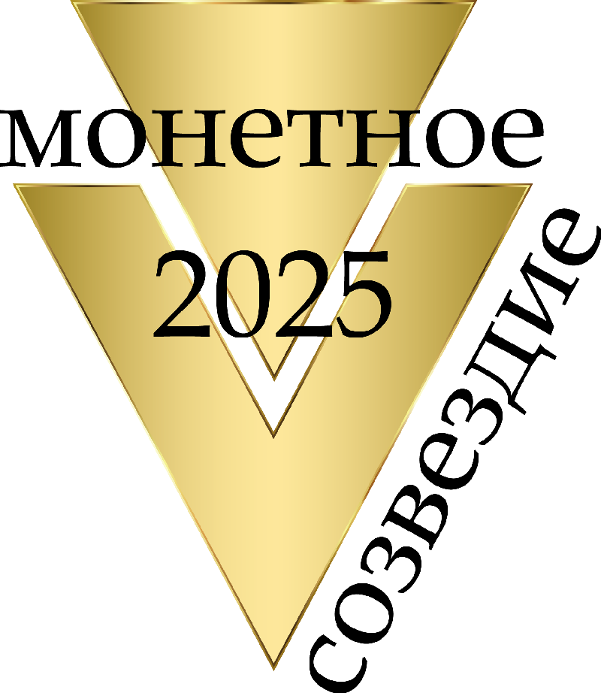
1. ОБЩИЕ ПОЛОЖЕНИЯ
1.1. Официальным организатором XIX Международного конкурса монет «Монетное созвездие-2025» (далее – Конкурс) выступает Издательский дом «Уотер Марк».
1.2. Для организации и проведения конкурса создается Организационный комитет (далее – Оргкомитет), в обязанности которого входит:
- осуществление руководства конкурсом;
- учреждение номинаций и призов;
- организация работы экспертного жюри;
- осуществление информационной поддержки конкурса;
- информирование участников о ходе проведения конкурса и его итогах.

2. УЧАСТНИКИ КОНКУРСА
2.1. На конкурс принимаются монеты, выпущенные с 1 января по 31 декабря 2024 года.
2.2. Представлять монеты для участия в конкурсе могут национальные банки, монетные дворы, занимавшиеся чеканкой монет, компании-дистрибьюторы монет и Оргкомитет Конкурса.

3. НОМИНАЦИИ КОНКУРСА
3.1. Конкурс проводится по следующим номинациям:
- Уникальная концепция
- Лучшее художественное решение
- Оригинальная технология
- Лучшая циркуляционная монета
- Монетная классика
- Сувенирная монета
- Серебряная монета года
- Золотая монета года
- Монета года

Условия участия монет в каждой из перечисленных номинаций приведены в п. 4.5.
3.2. Изображения и краткое описание всех монет, заявленных для участия в конкурсе, будут размещены на сайте www.Gold10.ru. Посетители сайта смогут проголосовать за понравившиеся монеты. По итогам голосования посетителей сайта победившей монете будет вручен «Приз зрительских симпатий».

3.3. По решению Оргкомитета могут быть предусмотрены специальные номинации и призы.

4. СРОКИ И УСЛОВИЯ УЧАСТИЯ В КОНКУРСЕ
4.1. Для участия в конкурсе необходимо предоставить изображения монеты (аверс и реверс) в электронном виде хорошего полиграфического качества (не менее 300 dpi) и заявку, строго в соответствии с утвержденной Оргкомитетом формой (форма заявки прилагается).
4.2. Заявки для участия в конкурсе принимаются до 15 марта 2025 года.
4.3. Оргкомитет оставляет за собой право выдвигать монету для участия в номинациях, в которых она не была изначально представлена.
4.4. Материалы предоставляются в адрес Оргкомитета:
E-mail: coincontest@mail.ru
Тел.: +7 (812) 346-50-15/-16

4.5. Условия участия в номинациях
1. Уникальная концепция
Оценивается как сама выбранная для монеты тема (концепция), так и то, насколько ярко, оригинально и удачно она раскрыта с помощью дизайна и технологии.
- Каждый участник может представить в номинацию не более трех монет.
- В номинации участвуют монеты из любых металлов, любой тематики и выполненные с применением любой технологии
- Монеты, заявленные в номинации «Уникальная концепция», не могут быть представлены в номинациях «Лучшее художественное решение» и «Оригинальная технология».

2. Лучшее художественное решение
Оценивается дизайн монеты, ее художественность, гармоничность и красота.
- В номинации участвуют монеты из любых металлов, любой тематики и выполненные с применением любой технологии.
- Каждый участник может представить в номинацию не более трех монет.
- Монеты, заявленные в номинации «Лучшее художественное решение», не могут быть представлены в номинациях «Уникальная концепция» и «Оригинальная технология».

3. Оригинальная технология
Оценивается технология изготовления монеты (качество исполнения, использование специальных технологий, способов отделки, применение необычных материалов), а также то, насколько выбранные технологические решения помогли раскрыть тему монеты.
- В номинации участвуют монеты из любых металлов, любой тематики и выполненные с применением любой технологии.
- Каждый участник может представить в номинацию не более трех монет.
- Монеты, заявленные в номинации «Оригинальная технология», не могут быть представлены в номинациях «Уникальная концепция» и «Лучшее художественное решение».

4. Лучшая циркуляционная монета
- В номинации участвуют монеты из недрагоценных металлов, непосредственно используемые в наличном денежном обращении. Монеты могут быть любой тематики и выполнены с применением любой технологии.
- Каждый участник может представить в номинацию не более трех монет.

5. Монетная классика
Оценивается соответствие монеты классическим канонам медальерного искусства.
- В номинации участвуют монеты круглой формы, «классического» дизайна, изготовленные с применением «классических» технологий (без использования вставок из камней, голограмм, без применения тампопечати, эмалирования и других современных технологий).
- Каждый участник может представить в номинацию только одну монету.

6. Сувенирная монета
Оценивается маркетинговый потенциал монеты, ее способность вызвать интерес у широких слоев потребителей.
- В номинации участвуют монеты, выпускаемые в качестве сувениров, рассчитанные на популярность как у нумизматов, так и людей, серьезно не интересующихся коллекционированием. Это монеты различной формы, изготовленные в том числе с применением нестандартных технологий (различные вставки, тампопечать, эмалирование, термопечать и др.).
- Каждый участник может представить в номинацию только одну монету.

7. Серебряная монета года
Оценивается общее впечатление от монеты: проработанность темы, дизайн, художественное исполнение, качество изготовления.
- В номинации участвуют только серебряные монеты.
- Каждый участник может представить в номинацию только одну монету.

8. Золотая монета года
Оценивается общее впечатление от монеты: проработанность темы, дизайн, художественное исполнение, качество изготовления.
- В номинации участвуют только золотые монеты.
- Каждый участник может представить в номинацию только одну монету.

9. Монета года
Оценивается то, в какой степени данная монета стала событием нумизматического рынка в 2024 году – с учетом выбранной темы, дизайна, использованной технологии.
- В номинации участвуют монеты из любых металлов.
- Каждый участник может представить в номинацию только одну монету.

5. ПОРЯДОК ПРОВЕДЕНИЯ КОНКУРСА
5.1. Подведение итогов конкурса и определение победителей осуществляется членами Экспертного жюри на основании материалов, представленных участниками Конкурса.
5.2. Заочное голосование членов Экспертного жюри будет проходить с 10 июля по 10 августа 2025 года.
5.3. В каждой номинации члены Экспертного жюри определяют обладателей 1-го, 2-го и 3-го места. На основании результатов голосования жюри Оргкомитет Конкурса присваивает монете баллы с учетом коэффициентов, соответствующих занятому месту. Победителем становится монета, набравшая наибольшее количество баллов. Также определяются обладатели 2-го и 3-го приза.
5.4. С 10 июля по 10 сентября 2025 года в Интернете на сайте www.Gold10.ru будет проведено рейтинговое голосование по всем монетам, участвующим в конкурсе. Монета, набравшая больше всего баллов, получит «Приз зрительских симпатий».

6. Награждение победителей
6.1. Победители конкурса награждаются дипломами.
6.2. Материалы о проведении конкурса и его итоги будут опубликованы в журнале «Золотой червонец» и на сайте www.Gold10.ru. Информация о результатах конкурса будет предоставлена также в средствах массовой информации.

С уважением,

Оргкомитет конкурса «Монетное созвездие-2025»

ЗАЯВКА НА УЧАСТИЕ В КОНКУРСЕ
«МОНЕТНОЕ СОЗВЕЗДИЕ-2025»

Срок подачи заявок – до 15 марта 2025 года

Обращаем Ваше внимание, что на конкурс принимаются заявки, заполненные строго в соответствии с утвержденной оргкомитетом формой.
При возможности просим прислать заявки на русском и английском языках.

Название организации, которая представляет монету на конкурс.
ФИО и должность контактного лица
Контактная информация
(e-mail, тел., факс, почтовый адрес)

Монета 1

Номинация (номинации)
Название монеты
Номинал
Металл, из которого выполнена монета
Вес, г
Диаметр (или соответствующий размер для монет не круглой формы), мм
Толщина, мм
Тираж, шт.
Качество (технология) изготовления;
Специальные технологии (способы отделки);
Описание вставок
Краткое описание изображений аверса и реверса (не более 800 знаков с пробелами)
Краткая аннотация (не более 600 знаков с пробелами): информация о событии (явлении, произведении, объекте, личности), которому посвящена монета; расшифровка использованных на монете символов и аллегорий, главная идея создания монеты.
Автор монеты
Где была отчеканена монета

Внимание: Для участия в конкурсе необходимо предоставить изображения монеты (аверс и реверс) в электронном виде хорошего полиграфического качества (не менее 300 dpi).

Заявки на участие в конкурсе и изображения монет, пожалуйста, направляйте
по электронной почте: coincontest@mail.ru
или на электронных носителях по адресу: Россия, 191040, г. Санкт-Петербург, Лиговский пр., д. 73, офис 401 (БЦ «Лиговка»)
191040, Санкт-Петербург, а/я 45

